ข่าวประจำวันที่ 28 พฤษภาคม พ.ศ.2558 หน้าที่ 1
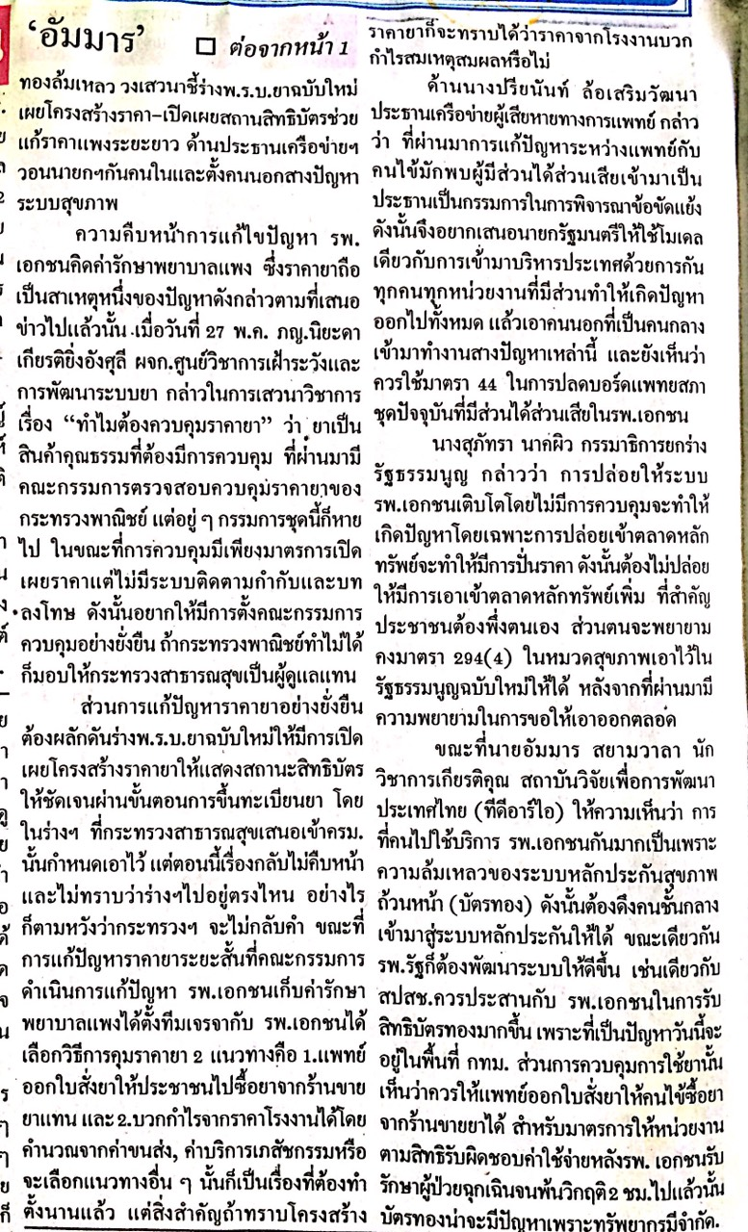

ข่าวประจำวันที่ 28 พฤษภาคม พ.ศ.2558 หน้าที่ 3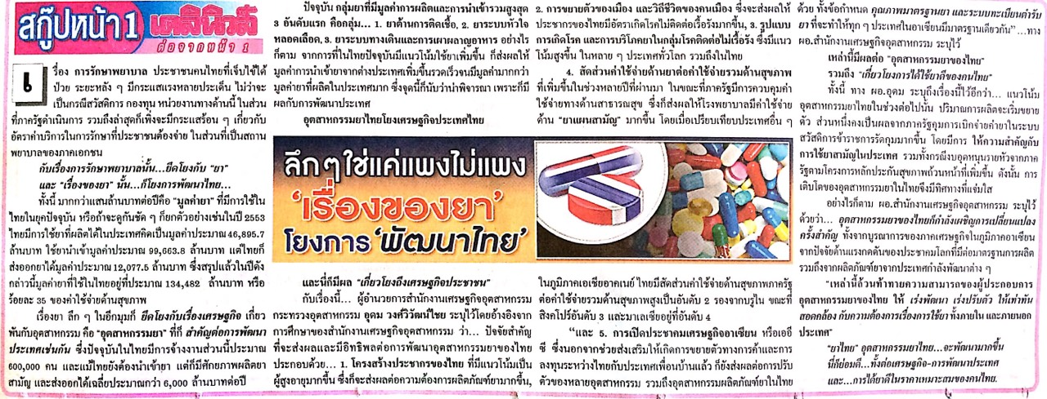

ข่าวประจำวันที่ 28 พฤษภาคม พ.ศ.2558 หน้าที่ 14
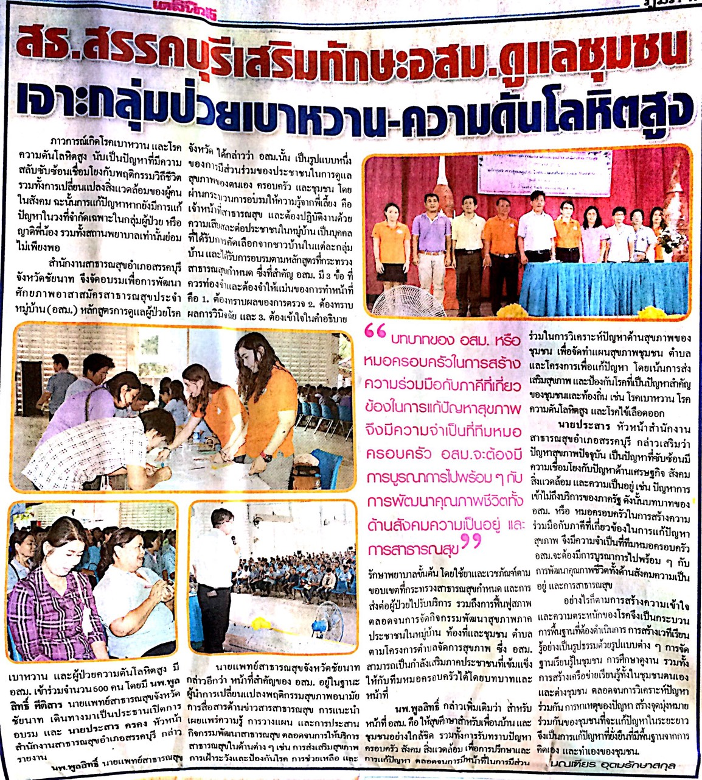

ข่าวประจำวันที่ 28 พฤษภาคม พ.ศ.2558 หน้าที่ 5
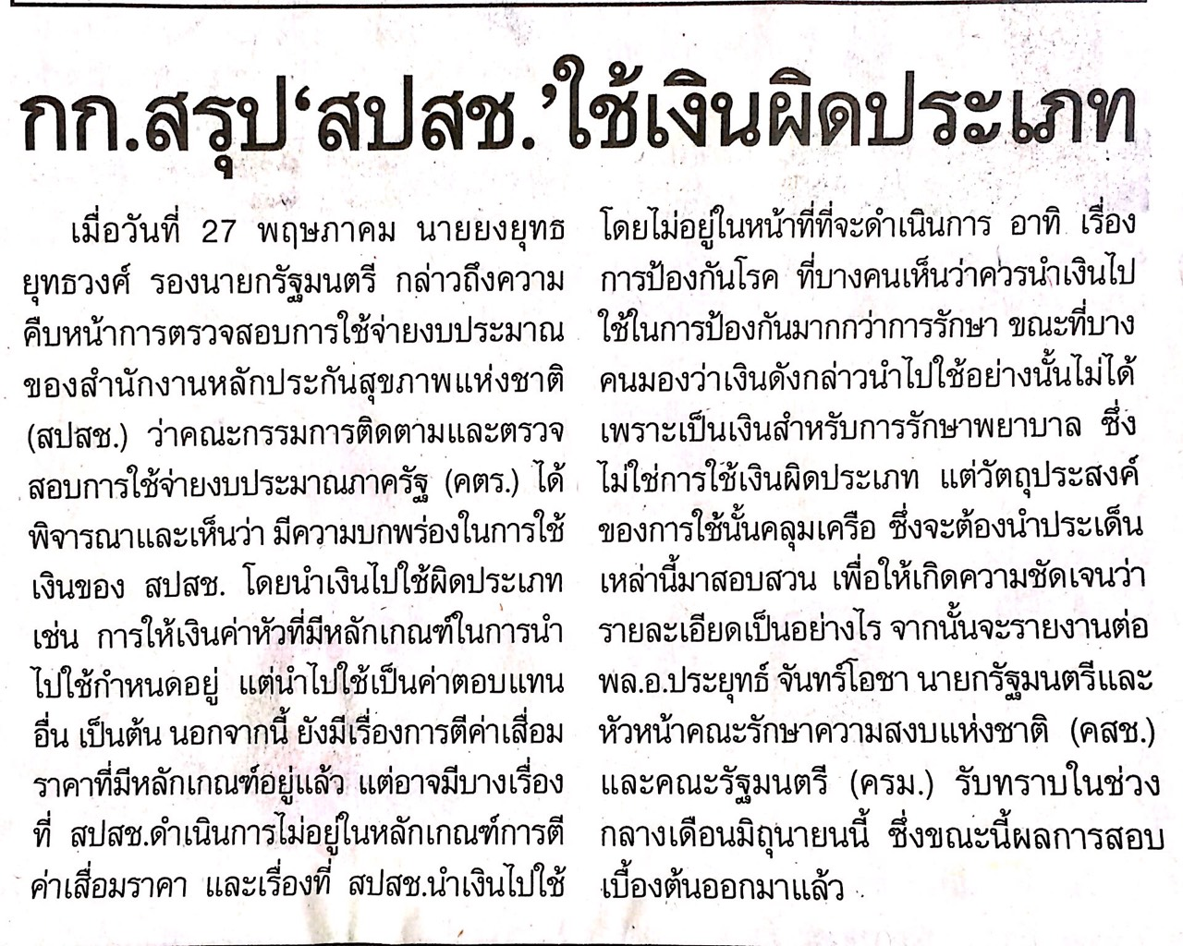

ข่าวประจำวันที่ 28 พฤษภาคม พ.ศ.2558 หน้าที่ 6
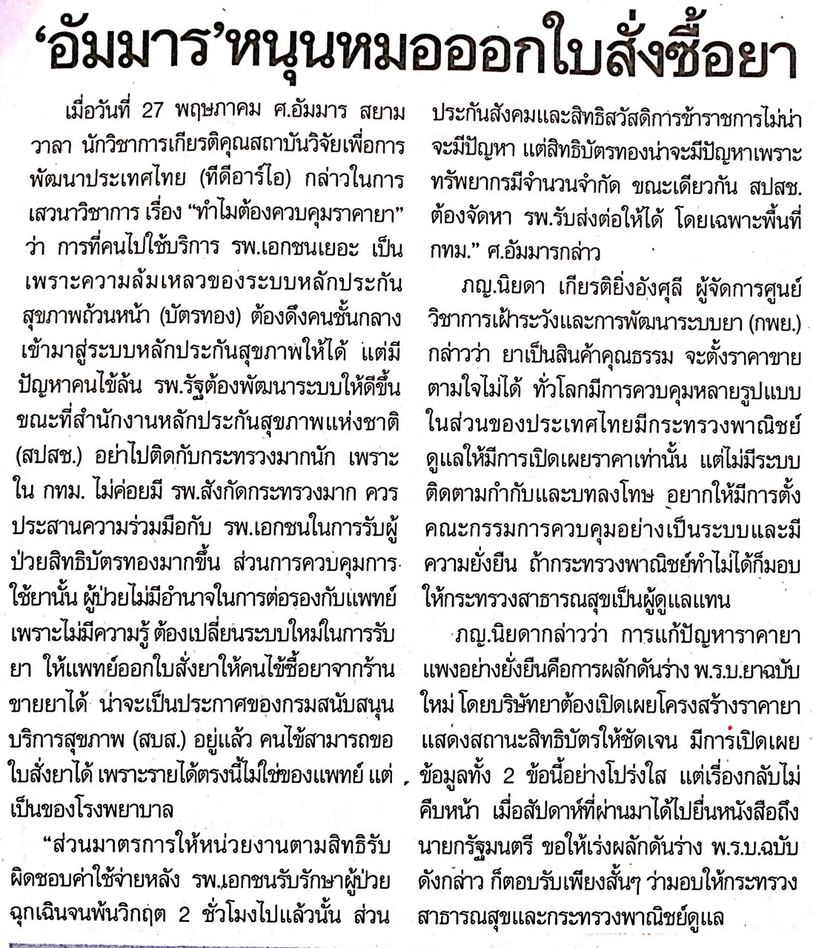
ข่าวประจำวันที่ 28 พฤษภาคม พ.ศ.2558 หน้าที่ 14
